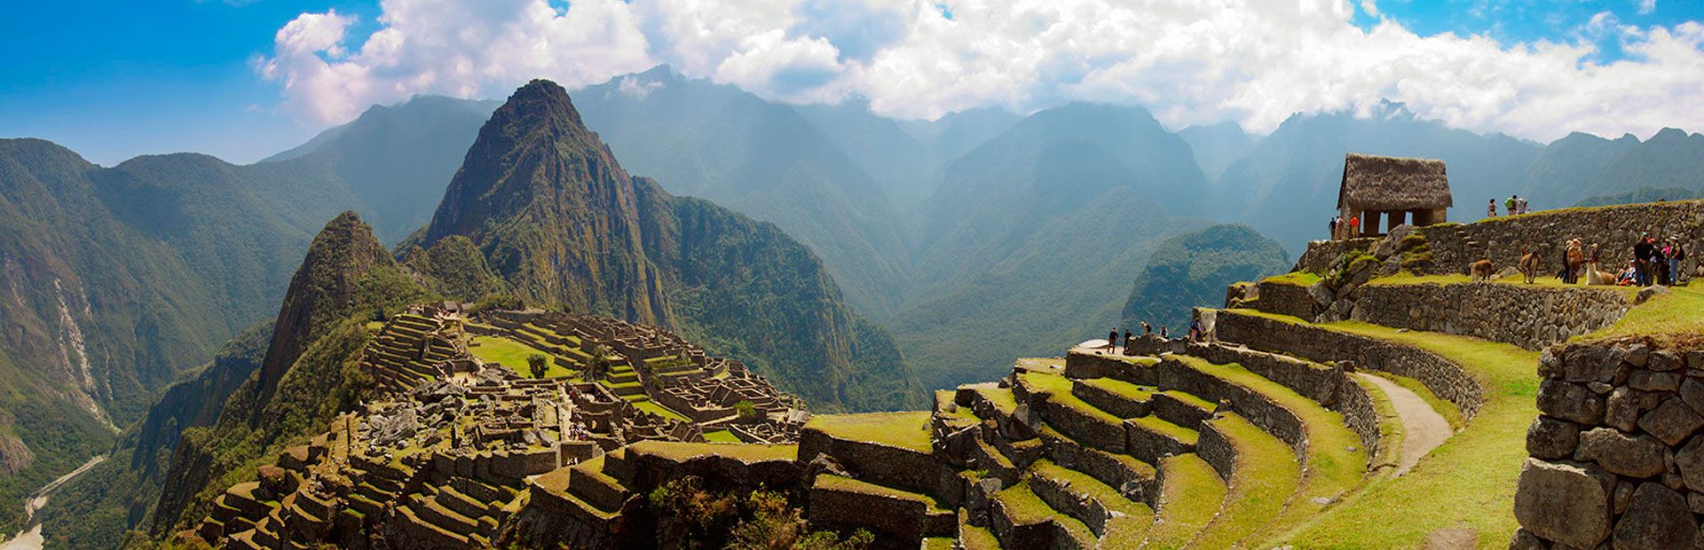

# DÍA 1 ARRIBO A LIMA

A su llegada, lo recogeremos del Aeropuerto Internacional Jorge Chávez y trasladarlos a su hotel para que puedan descansar un poco; tarde libre.

Pernocte en Lima.

# DÍA 2 CITY TOUR EN LIMA

Por la mañana, disfrutaremos de un recorrido conociendo Lima en sus tres etapas: Lima Ancestral, Colonial y Moderna. Iniciaremos el recorrido con una vista panorámica de la “Pirámide Pucllana”, antiguo Centro Ceremonial y arqueológico construido en el Siglo IV; luego nos dirigiremos al Centro Histórico de Lima, donde apreciaremos lo que fue la antigua Lima Cuadrada y apreciaremos más de cincuenta monumentos, y edificios coloniales dentro de los que destacan el paseo de la República, La Plaza San Martin, La Plaza Mayor, El palacio de Gobierno, El Palacio Municipal, el Palacio Arzobispal, La Basílica Catedral, entre otros. Continuando el recorrido visitaremos el Museo del banco Central de Reserva (cerrado sábado, domingo y lunes), donde apreciaremos la Colección de Tesoros del Perú de diversas culturas precolombinas. También hallaremos el Conjunto Monumental de San Francisco cuyo principal atractivo son las catacumbas. Finalmente nos dirigiremos a la Zona Contemporánea de Lima donde Apreciaremos las principales edificaciones y las zonas residenciales de Lima, El Olivar de San isidro, Miraflores, Larcomar y el Parque del Amor. Tarde libre.

Pernocte en Lima.

# DIA 3 ARRIBO A CUSCO + CITY TOUR

Temprano por la mañana, los trasladaremos hacia el aeropuerto Jorge Chávez, para que puedan tomar su vuelo con destino a la ciudad del Cusco. A su llegada, los estaremos esperando en el aeropuerto para trasladarlos a su respectivo hotel. Tiempo libre para descansar y almorzar por cuenta propia.

Pasaremos a recogerlos a las 13:00 horas de su hotel para comenzar vuestro tour, acompañados de vuestro guía visitarán el Qoricancha o Templo del Sol, la visita dura alrededor de una hora, aprenderán de la simbología andina, la conexión con los astros y la importancia de estos en el calendario Inca. Luego visitarán el Parque Arqueológico de Sacsayhuamán, visitarán en primer lugar la fortaleza del mismo nombre, donde podrán apreciar los grandes muros pétreos inspirados en el dios Rayo y además muestras de la magnífica ingeniería hídrica del Imperio Incaico. Más tarde visitarán Q´enqo donde podrán apreciar la Huaca Ceremonial más importante de la ciudad, después de disfrutar de Q´enqo visitarán Tambomachay, donde podrán observar hermosas fuentes ceremoniales las cuales funcionan a la perfección desde la época Inca. Terminaremos el tour alrededor de las 18:30 horas.

Pernocte en la ciudad de Cusco.

# DÍA 4 MACHUPICCHU

Los recogeremos de su hotel en Cusco aproximadamente a las 4:00 a.m., para llevarlos a tiempo a la estación ferroviaria de Ollantaytambo. Recuerden: la hora exacta de recojo dependerá de la hora de salida de tu tren. En la estación abordaremos un tren rumbo al pueblo de Aguas Calientes. ¡Te aseguramos un viaje repleto de sublimes paisajes!

Nuestro guía los estará esperando en Aguas Calientes para llevarlos hasta el paradero de autobuses. Allí abordaremos un bus que nos trasladará hasta la entrada de esta monumental ciudad. Tendrán la oportunidad de explorar este sitio arqueológico por 2 horas en compañía de nuestro guía profesional. De este modo conoceremos el significado de esas increíbles construcciones; ellos lograron construir una ciudad segura, sostenible y con una excelente planificación sobre las montañas gracias a su profunda relación con la naturaleza.

Una vez que lleguemos al final de nuestra visita, volveremos en autobús al poblado de Aguas Calientes donde disfrutaran de un rico almuerzo.

Aproximadamente a las 04:00 p.m. (dependiendo de disponibilidad) abordaremos el tren de retorno. Recuerden que este horario puede cambiar debido a la disponibilidad.

.

Pernocte en la ciudad de Cusco.

# DÍA 5 TRASLADO DE SALIDA

Después del desayuno en el hotel, dependiendo al horario de su vuelo, los trasladaremos con 2 horas de anticipación al aeropuerto, estación de tren o terminal terrestre.

¡¡¡FIN DE NUESTROS SERVICIOS…!!!

## tarifa por persona y expresada en dólares americanos

|  |  |  |  |  |  |  |
| --- | --- | --- | --- | --- | --- | --- |
| HOTEL | CAT | SIMPLE | DOBLE | TRIPLE | ESTUDIANTE | NIÑO |
| FERRE DE VILLE – INKAWASI PLAZA | **2\*** | **725** | **538** | **506** | **446** | **406** |
| HOTEL LIBRE - SAN FRANCISCO PLAZA | **3\*** | **780** | **575** | **548** | **488** | **449** |
| HOTEL LIBRE - RUINAS | **3\*** | **870** | **644** | **621** | **555** | **521** |
| SAN AGUSTIN EXCLUSIVE - SAN AGUSTIN INTERNACIONAL | **3\*** | **945** | **635** | **581** | **546** | **481** |
| SAN AGUSTIN EXCLUSIVE – SAN AGUSTIN PLAZA | **4\*** | **1013** | **668** | **613** | **580** | **513** |
| COSTA DEL SOL RAMADA – COSTA DEL SOL SALAVERRY | **4\*** | **1010** | **794** | **753** | **706** | **653** |
| SHERATON HOTEL & CASINO – ARANWA | **5\*** | **2035** | **1390** |  | **1303** | **1274** |
| THE WESTIN LIMA HOTEL – PALACIO DEL INKA | **5\*** | **2399** | **1785** |  | **1698** | **1669** |
| MIRAFLORES PARK PLAZA – MONASTERIO | **5\*** | **4068** | **2410** |  | **2323** | **2294** |

## INCLUYE

* Traslado de ingreso y salida en Lima y Cusco.
* Excursión City tour en Lima.
* Excursión City tour + 4 ruinas en Cusco.
* Excursión a Machupichu en tren turista + almuerzo a la carta.
* Tickets de ingreso a todos los lugares a visitar.
* Guía profesional en servicio compartido.
* Transporte turístico en servicio compartido.
* 02 noches de alojamiento en la ciudad de Lima.
* 02 noches de alojamiento en la ciudad del Cusco.
* Desayuno en el hotel a partir del segundo día.
* Asistencia permanente 24/7.

## NO INCLUYE

* Gastos de carácter personal, bebidas y comidas no mencionadas explícitamente en el programa.
* Propinas o tips.
* Visitas opcionales adicionales.
* Alimentación no especificada en el programa.
* Vuelos domésticos e internacionales.
* Seguro de viaje.

